
สรุปผลการจัดซื้อจัดจ้าง
หรือการจัดหาพัสดุรายเดือน

ประจำเดือน มกราคม 2567
ตรวจคนเข้าเมืองจังหวัดปทุมธานี ประจำปีงบประมาณ พ.ศ.2567

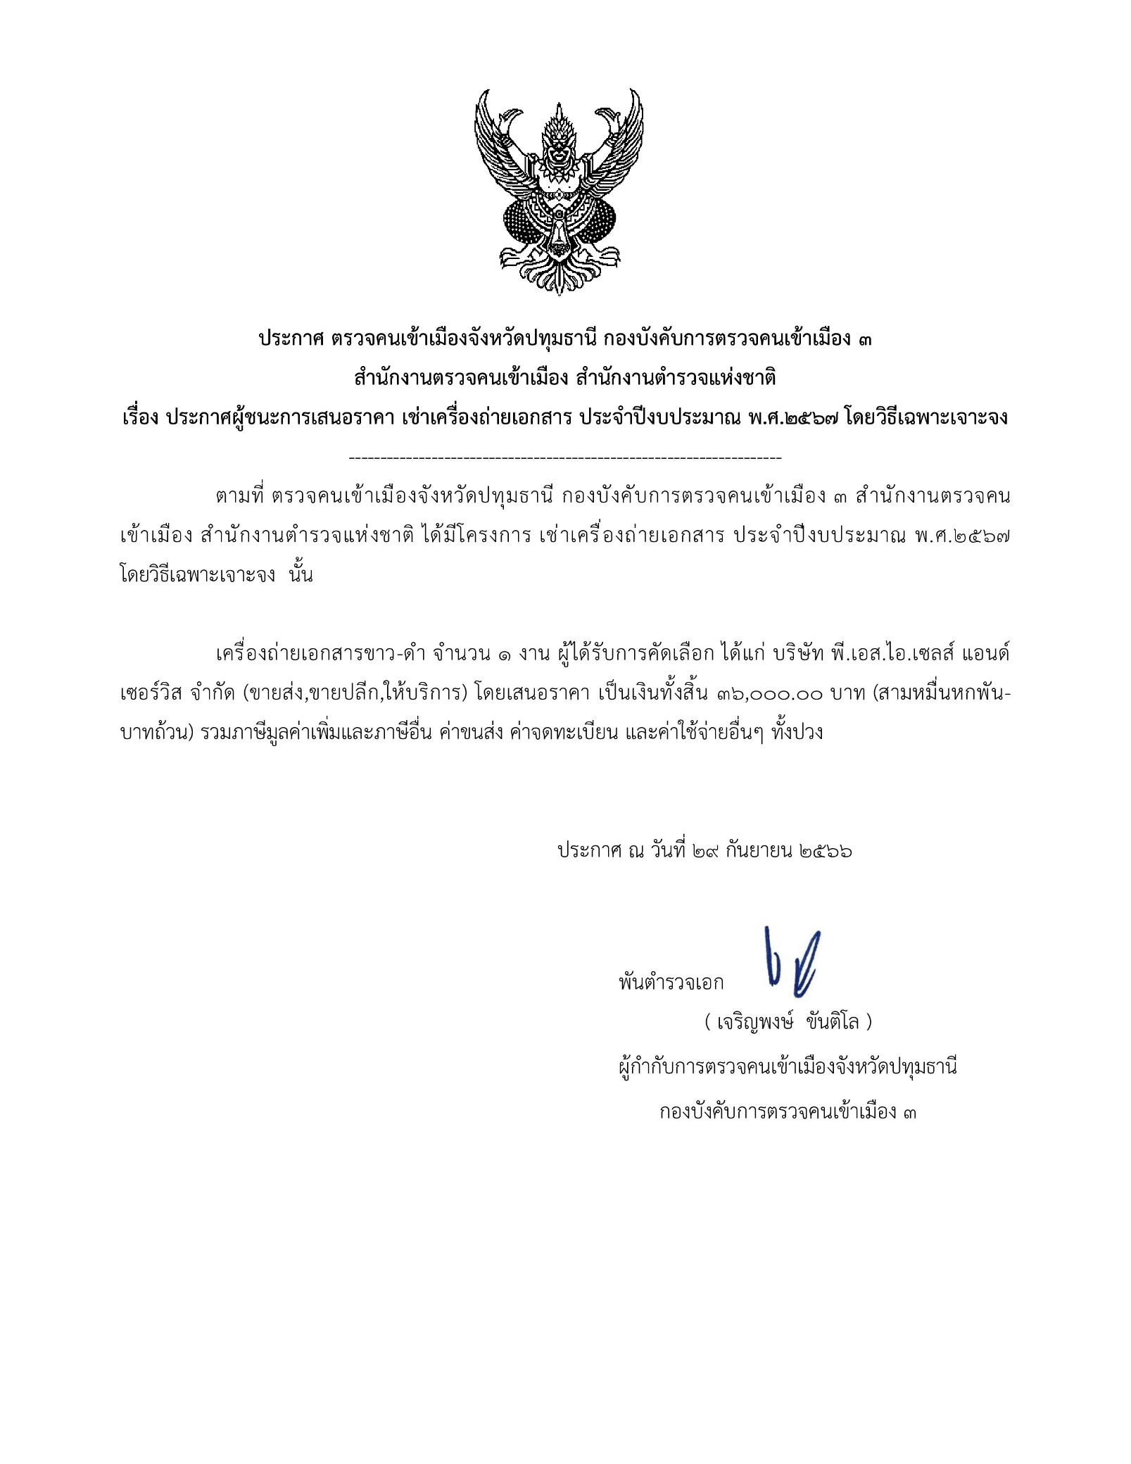

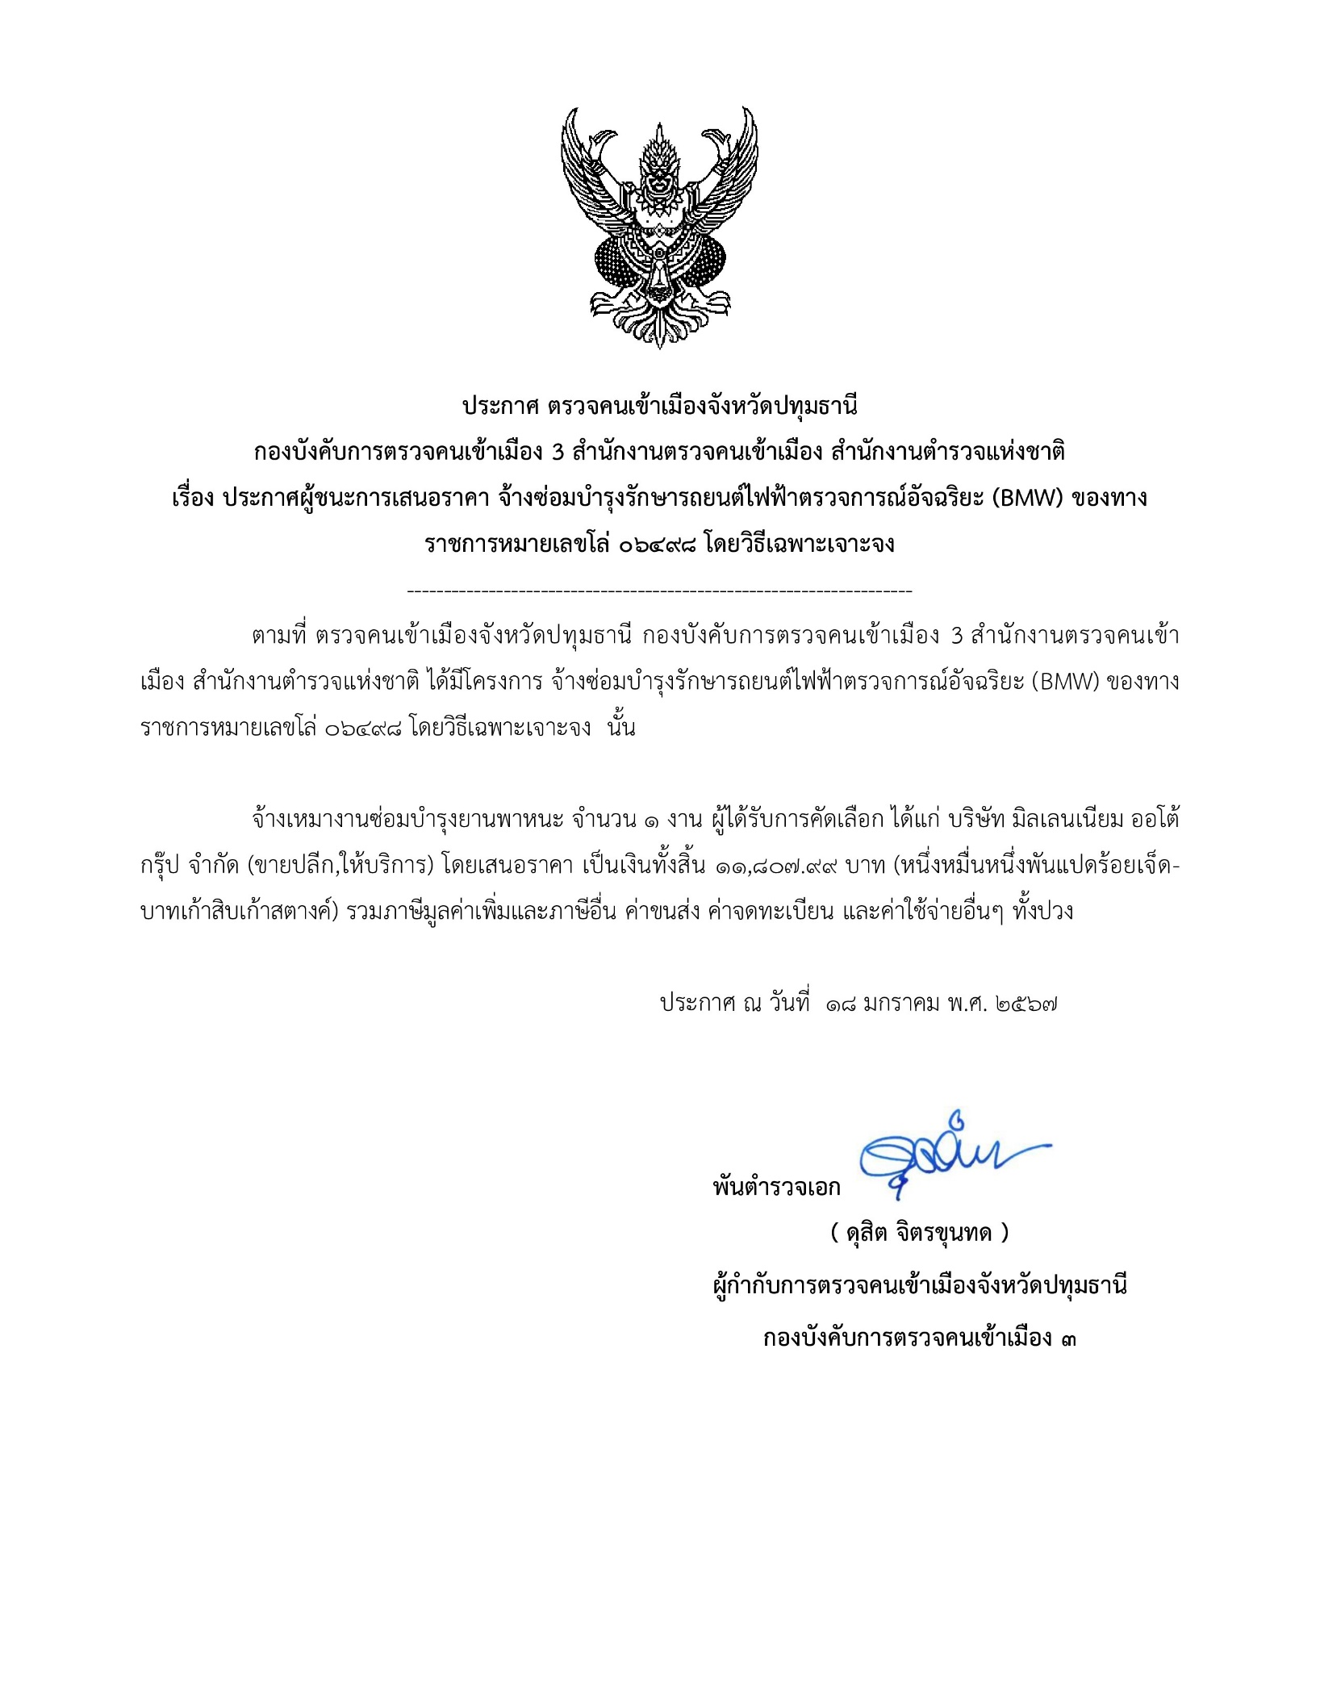

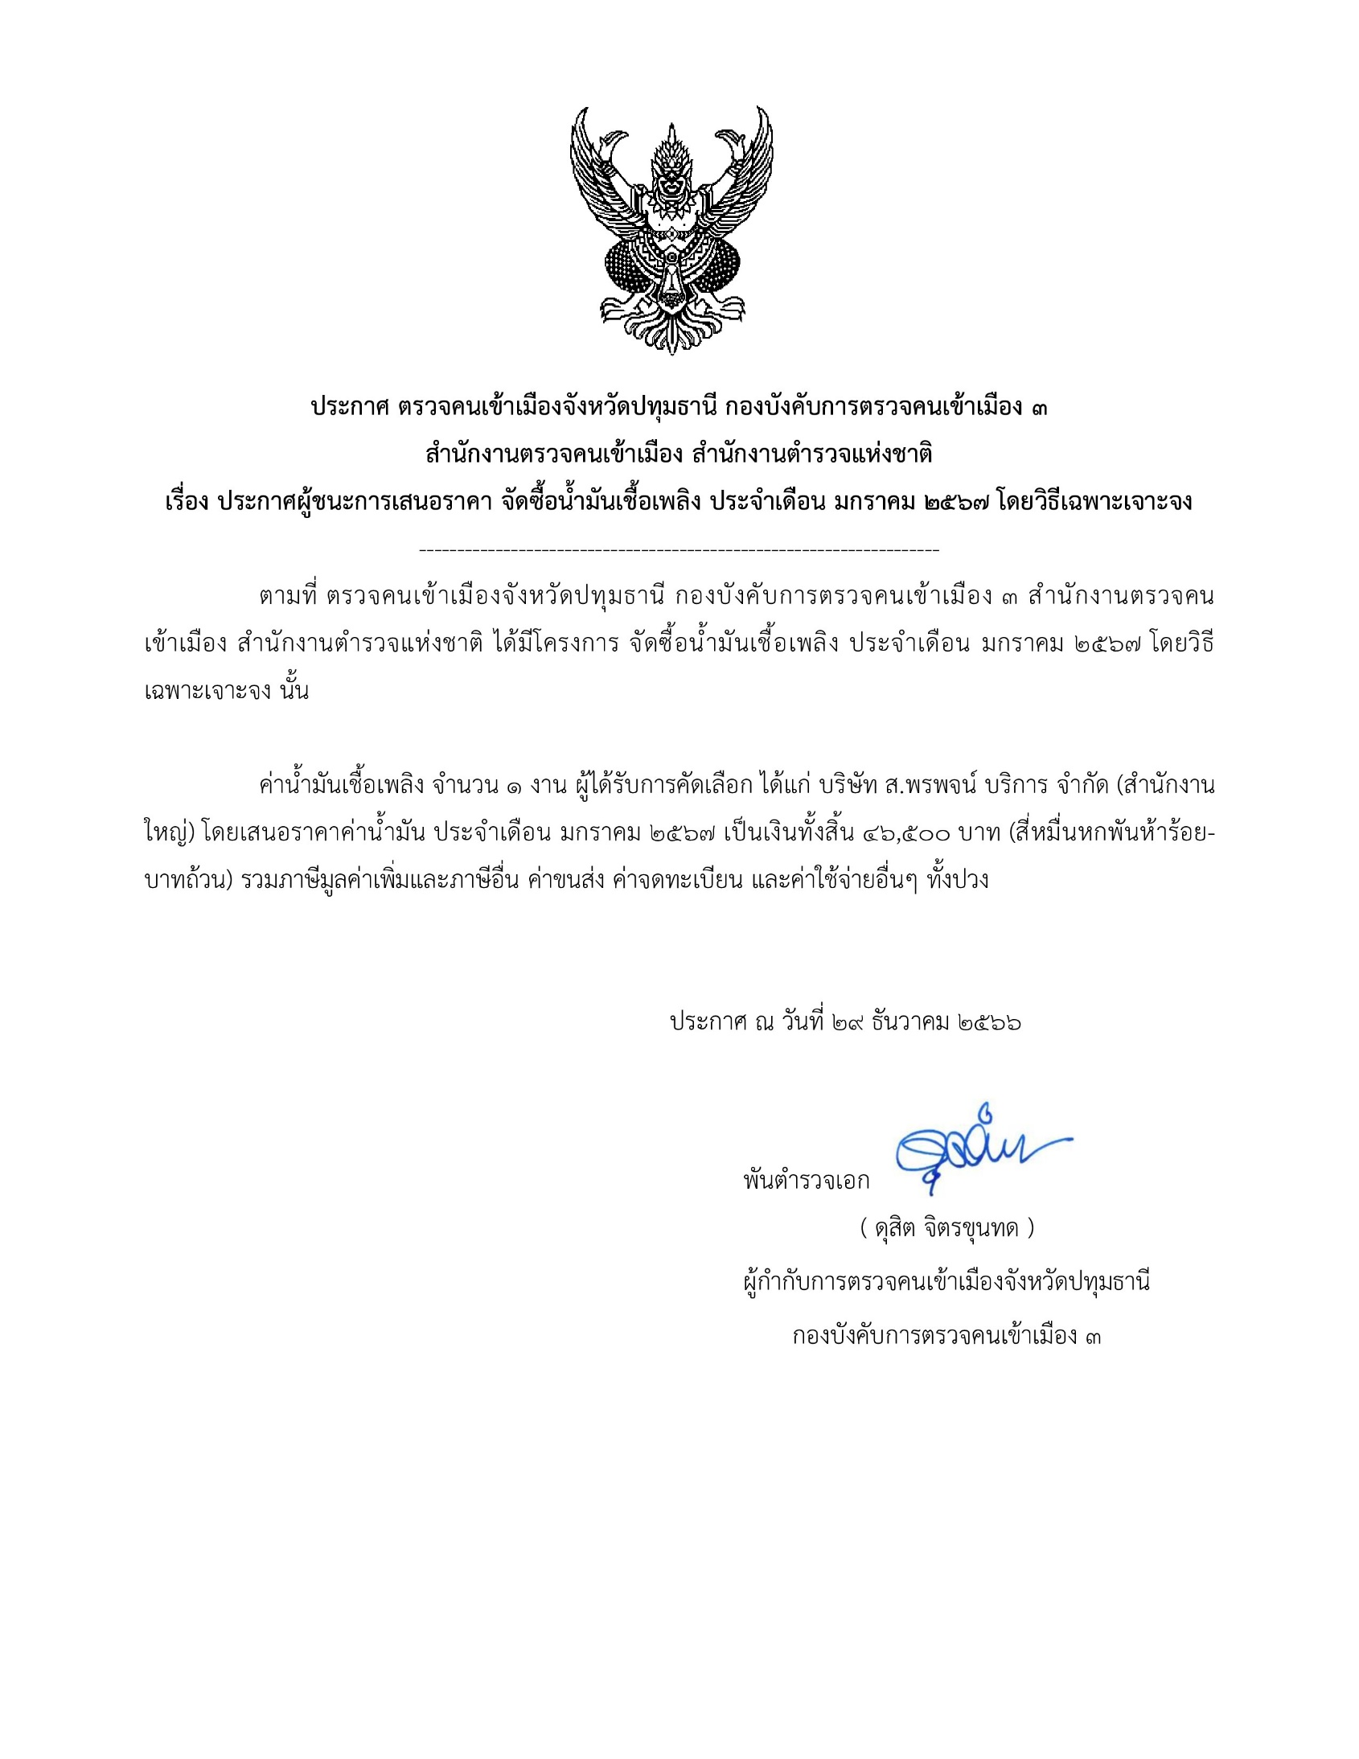

สรุปผลการจัดซื้อจัดจ้างในรอบเดือน มกราคม 2567
ตรวจคนเข้าเมืองจังหวัดปทุมธานี
วันที่ 31 เดือน มกราคม พ.ศ.2567

ลำดับ | งานที่จัดซื้อหรือจ้าง | วงเงินที่จัดซื้อ | ราคากลาง | วิธีซื้อหรือจ้าง | รายชื่อผู้เสนอราคา | ผู้ที่ได้รับคัดเลือกและราคา | เหตุผลที่คัดเลือก | เลขที่และวันที่ของสัญญา
 |  | หรีอจ้าง | (บาท) |  | และราคาที่เสนอ | ที่ตกลงที่จะซื้อหรือจ้าง | โดยสรุป | หรือข้อตกลงในการซื้อหรือจ้าง
1. | เช่าเครื่องถ่ายเอกสาร | 3,000.00 | 3,000.00 | เฉพาะเจาะจง | บริษัท พี.เอส.ไอ.เซลส์ แอนด์เซอร์วิส จำกัด  ราคาที่เสนอ 3,000.00 บาท | บริษัท พี.เอส.ไอ.เซลส์ แอนด์เซอร์วิส จำกัด  ราคาที่ตกลงจ้าง 3,000.00 บาท | ใช้เกณฑ์ราคาไม่เกินวงเงินในกฎกระทรวง | สัญญาเช่าเลขที่  ส.๑/๒๕๖7 ลง 29 ก.ย.6๖
2. | จ้างซ่อมบำรุงรักษารถยนต์ไฟฟ้าตรวจกการณ์อัจฉริยะ(BMW) หมายเลขทะเบียนโล่ 06498 | 11,087.99 | 11,087.99 | เฉพาะเจาะจง | บริษัท มิลเลนเนียม ออโต้กรุ๊ป จำกัด  ราคาที่เสนอ 11,087.99 บาท | บริษัท มิลเลนเลียม ออโต้กรุ๊ป จำกัด  ราคาที่ตกลงจ้าง 11,087.99 บาท | ใช้เกณฑ์ราคาไม่เกินวงเงินในกฎกระทรวง | ใบสั่งจ้างเลขที่ จ.3/2567  ลง 18 ม.ค.67
3. | ค่าน้ำมันเชื้อเพลิง | 46,500.00 | 46,500.00 | เฉพาะเจาะจง | บริษัท ส.พรพจน์ บริการ จำกัด  ราคาที่เสนอ 46,500.00 บาท | บริษัท ส.พรพจน์ บริการ จำกัด  ราคาที่ตกลงจ้าง 46,500.00 บาท | ใช้เกณฑ์ราคาไม่เกินวงเงินในกฎกระทรวง | ใบสั่งซื้อเลขที่ 4/2567  ลง 29 ธ.ค.66
ณ วันที่ 1 เมษายน 2567

